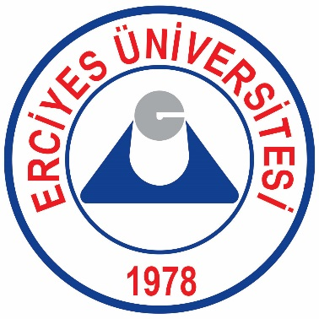
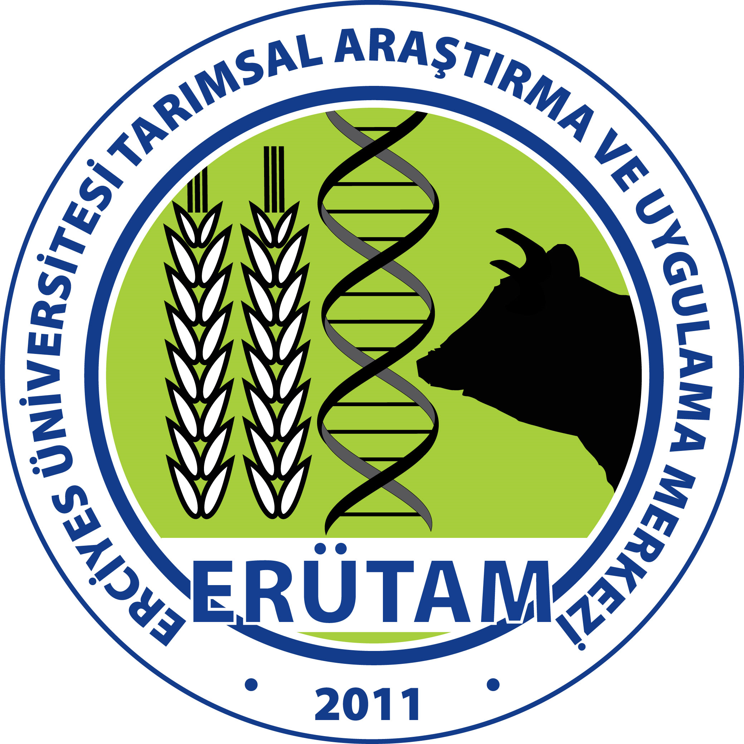

BİRİM
İÇ DEĞERLENDİRME RAPORU

TARIMSAL ARAŞTIRMA VE UYGULAMA MERKEZİ (ERÜTAM)

(http://erutam@erciyes.edu.tr/)
38039 Kayseri / Türkiye
Aralık 2017

İÇİNDEKİLER

Sayfa No

A. KURUM HAKKINDA BİLGİLER…………………………………………………3

B. KALİTE GÜVENCESİ SİSTEMİ………………………………………………………..4

C. EĞİTİM – ÖĞRETİM……………………………………………………………………5

Ç. ARAŞTIRMA VE GELİŞTİRME…………………………………………………..6

D. YÖNETİM SİSTEMİ…………………………………………………………………7

E. SONUÇ VE DEĞERLENDİRME……………………………………………………8

EKLER
Ek-1 (Yönerge)
Ek-2 (Yönetmelik)

A. Kurum Hakkında Bilgiler

A.1 İletişim Bilgileri
Birim Kalite Komisyonu Başkanı: Prof. Dr. Savaş SARIÖZKAN
Erciyes Üniversitesi Veteriner Fakültesi
Dahili: 0352 2076666/13551
Cep: 0533 416 08 91
E-posta: ssariozkan@erciyes.edu.tr
A.2 Tarihsel Gelişimi
Erciyes Üniversitesi Tarımsal Araştırma ve Uygulama Merkezi (ERÜTAM); üniversitemizde Ziraat Fakültesi, Veteriner Fakültesi ve Safiye Çıkrıkçıoğlu Meslek Yüksekokulu gibi birimlerde bitki ve hayvancılık alanında yürütülen araştırma ve uygulamaların tek bir çatı altında toplanması amacıyla 25 Temmuz 2011 tarih ve 280005 sayılı Resmi Gazetede yayımlanan Yönetmelik çerçevesinde kurulmuştur.
Merkez, 4 farklı lokasyonda (1-Kampüs-içi (Yıldırım Beyazıt), 2-Mithatpaşa, 3-İncesu-Yavaş Mevkii ve 4-Develi) toplam 5.600 da araziye sahiptir.
Üniversite Rektörü’ne bağlı olan Merkezin yönetim organları şunlardır;
a) Müdür ve Müdür yardımcıları,
b) Yönetim Kurulu,
c) Danışma Kurulu.
A.3 Misyonu, Vizyonu, Değerleri ve Hedefleri
Misyonumuz; Üniversite bünyesinde tarım, hayvancılık ve gıda konularında yürütülecek araştırma, uygulama ve eğitim faaliyetlerine destek vermek, ilgili akademik birimlerin ve özel sektörün işbirliği içerisinde çalışmasına zemin hazırlamak, gerektiğinde teknik ve fiziki imkanlar sağlamak ve bunları sürdürülebilir hale getirmektir.
Vizyonumuz; Yeni-modern yetiştirme ve ıslah yöntemleri uygulayıp geliştirmek, bunları üretici ve öğrencilere tanıtmak ve gerektiğinde onları eğitmek, bölgesel ve ulusal kalkınmaya katkı sağlayacak işbirliği mekanizmalarını kurmak ve sürdürülebilir hale getirmek için gerekli olan kurumsal ortamı oluşturmaktır.

A.4 Eğitim-Öğretim Hizmeti Sunan Birimleri
Merkezimizin fakülte ve yüksekokullar tarafından verilen eğitim-öğretim faaliyeti dışında ayrı bir diploma verme yetkisi olmadığından, ilgili birimlere eğitim-öğretim desteği sağlamaktadır. A.5 Araştırma Faaliyetinin Yürütüldüğü Birimleri
Merkezimizde pek çok bitkisel araştırma ve uygulamayı gerçekleştirebilmeye yönelik olarak arazi, alet-ekipman, işgücü ve teknik destek verilebilmektedir. Belirtilen faaliyetler için; Merkez Kampüsü, Mithatpaşa Mahallesi, İncesu-Yavaş ve Develi Aksu mevkilerinde yaklaşık 5.600 dekarlık arazi bulunmaktadır.
Hayvancılık alanında yapılacak çalışmalara yönelik olarak broyler (2.000 adet) ve yumurta tavukçuluğu (3.000 adet), bıldırcın (500 adet), koyunculuk (500 adet) ve süt sığırcılığı (150 baş) ünitelerinde gerek hayvan materyali gerekse araştırmalara uygun kümes, ağıl ve ahır gibi destekler verilebilmektedir.
Erciyes Üniversitesi Merkezimiz aracılığıyla kendi içerisinde yürüttüğü eğitim, araştırma ve uygulama faaliyetleri dışında özel sektörle de işbirliği yapılmaktadır. Örneğin 2014 yılında Kayseri Şeker Fabrikası A.Ş. ile iyi niyet anlaşması imzalanmış ilk Ar-Ge merkezi kurulmuş ve ilgili kurum ile yapılan çalışmalar halen devam etmektedir. Ayrıca Mithatpaşa çiftliğindeki süt sığırcılığı ünitesinin yenilenmesine başlanmıştır. Yeni sağım ünitesi ve gübre çukuru kurulmuştur.
A.6 İyileştirmeye Yönelik Çalışmalar
Yeni sağım ünitesi ve gübre çukuru kurulmuştur.

B. Kalite Güvencesi Sistemi

Merkezimiz faaliyet alanıyla ilgili birimlerce yürütülen uygulama derslerine tüm yıl boyunca alt yapı oluşturarak öğrencilerin daha kaliteli ve uygulamaya dönük eğitim almalarını sağlamaktadır. Diğer taraftan, ilgili birimlerde çalışan öğretim elemanlarına arazi, teknik ve fiziki altyapı, canlı hayvan temini gibi imkanlar sunmaktadır. Bu sayede Merkezimizde 2012-2016 arası dönemde toplam 92 adet proje yürütülmüştür. Yürütülen projeler arasında Üniversite, Bakanlık ve Tübitak destekli olanlar bulunmaktadır.
Merkez bünyesinde 3 akademik personel dışında, 2 teknik personel, 4 idari, 1 hizmetli personel, 3’ü daimi 7’si geçici olmak üzere 10 işçi çalışmaktadır. Çalışan işçiler Merkezin imkanları ile istihdam edilmektedir.
Birim Kalite Komisyonu, Merkez Müdürü (Prof. Dr. Savaş SARIÖZKAN), Merkez Müdür Yardımcısı (Doç. Dr. Mehmet Ulaş ÇINAR) ve Bilgisayar İşletmeni (Orhan ÇARKIT)’ndan oluşmaktadır. Birim Kalite Komisyonu, idari ve teknik anlamda yapılacak iyileştirmelerin belirlenmesi, uygulanması ve takibi konularında son kararın verilmesinde yetkilidir.

C. Eğitim – Öğretim

Merkezimiz eğitim-öğretim faaliyetlerine uygulama desteği (arazi, hayvan materyali vs), staj imkanı ve sınırlı sayıda konaklama hizmeti (4 kişilik) vermektedir.

C.1 Programların Tasarımı ve Onayı
Merkezimize ait ayrı bir müfredat bulunmamakta, ilgili fakülte ve yüksekokulların müfredatında yer alan uygulama derslerinin bizzat yürütüldüğü imkan sunulmaktadır.

C.2 Öğrenci Merkezli Öğrenme, Öğretme ve Değerlendirme
Öğrencilerin yüksek lisans, doktora tez projelerini yürütmede arazi ve hayvan materyali sağlanmaktadır. Yine öğrencilere staj yapma imkanları sunulmakta ve uygulama eğitimi almaları ve kendilerini geliştirmeleri için imkanlar sunulmaktadır.

C.3 Öğrencinin Kabulü ve Gelişimi, Tanınma ve Sertifikalandırma
Üniversitemizdeki birimlerden her türlü öğrenci Merkezimizde araştırma ve uygulama yapma şansına sahiptir. Öğrenci kabulünde özel bir seçim yapılmamaktadır.

C.4 Eğitim - Öğretim Kadrosu

Merkezimizde idari aşamada görevli 3 akademik personel bulunmakla birlikte eğitim-öğretim için fakülte ve yüksekokullarda görevli tüm öğretim elemanları aynı zamanda gerektiğinde eğitim-öğretim faaliyetine katılma potansiyelimiz de bulunmaktadır.

C.5 Öğrenme Kaynakları, Erişilebilirlik ve Destekler
Merkezimizde derslik, toplantı salonu, laboratuvar, tarım alanları ve canlı hayvan materyali yeterli miktarda sunulabilmekte ve erişimi kolaylaştırılmaktadır. Hem öğrencilere hem de araştırıcılara gerekli zamanlarda yönergeye (Ek 1) aykırı olmamak koşuluyla teknik personel, işçi, gübre, yem vs destekler verilmektedir.

C.6 Programların Sürekli İzlenmesi ve Güncellenmesi

Merkez devamlı bir şekilde kendini yenilemekte, kurumsallaşma adına altyapı oluşturulmakta, faaliyetler çeşitlendirilmektedir. Güncelleme konusunda geçmiş tecrübeler yardımıyla gereken birimler yenilenmektedir.

Ç. Araştırma ve Geliştirme

Ç.1 Araştırma Stratejisi ve Hedefleri
Merkezin faaliyet alanı içerisinde temel olarak aşağıdaki konular hedeflenmektedir;
1. Üniversitede bitkisel, hayvansal ve gıda üretimi ile ilgili fakülte ve meslek yüksekokullarının ön lisans, lisans ve lisansüstü öğretim programlarında öngörülen uygulama dersleri, pratik çalışmalar, staj, tez ve araştırma projeleri için uygun yer, materyal ve hizmet sağlamak,
2. Üniversitenin tarımsal üretime uygun alanlarında; bilimsel ve teknolojik yenilikleri takip ederek hayvan ve bitki sağlığı, tarımsal mekanizasyon, biyoteknoloji, biyosistem, biyoenerji, toprak ve bitki besleme ve tarımı ilgilendiren diğer alanlarda, çağdaş temel ve teknolojik uygulamalar yapmak ve bu alanlardaki çalışmalara destek olmak ve bitkisel ve hayvansal kaynaklı gıda üretimi yapmak,
3. Islah çalışmaları yapmak, nitelikli damızlık hayvan ve bitki materyalleri üretimi için gen ve embriyo aktarımı yapabilecek altyapıyı kurmak, gen bankaları oluşturmak veya oluşturulmasına katkı sağlamak,
4. Bitkisel, hayvansal ve her türlü gıda üretimine ilişkin üniversite kamu ve özel sektör işbirliğinde proje ve rapor hazırlamak, bölge üreticilerine yönelik eğitim programları düzenlemek, yayın yapmak, toplantılar düzenlemek
5. Yönetim Kurulunca uygun görülen, projeli bilimsel araştırmalar yapmak, bu projelere ortak olmak veya desteklemektir.

Ç.2 Araştırma Kaynakları
Merkezimizde bitkisel ve hayvansal araştırma ve uygulamalara yönelik olarak bulunan kaynaklar şu şekildedir;
Bitkisel üretim için; Merkez Kampüsü, Mithatpaşa Mahallesi, İncesu-Yavaş ve Develi Aksu mevkilerinde farklı vasıflarda yaklaşık 5.600 dekarlık arazi bulunmaktadır.
Hayvancılık için; broyler (2.000 adet) ve yumurta tavukçuluğu (3.000 adet), bıldırcın (500 adet), koyunculuk (500 adet) ve süt sığırcılığı (150 baş) ünitelerinde hem hayvan materyali hem de araştırmalara uygun kümes, ağıl ve ahır gibi destekler verilebilmektedir.

Ç.3 Araştırma Kadrosu
Merkez yönetiminde 3 akademik personel dışında, 2 teknik personel, 4 idari, 1 hizmetli personel, 3’ü daimi 7’si geçici olmak üzere 10 işçi çalışmaktadır. Çalışan işçiler Merkezin imkanları ile istihdam edilmektedir.

Ç.4 Araştırma Performansının İzlenmesi ve İyileştirilmesi
Öğrencilerin ders ve staj performansları kendi birimlerince değerlendirilmektedir. Ancak mesai ve devam durumları tarafımızdan değerlendirilmektedir. Öğretim elemanlarının performansları yine kendi birimlerince değerlendirilmektedir. Merkezimizin bu konuda bir tasarrufu yoktur. Merkez personelinin performansı ve iyileştirilmesi tarafımızca değerlendirilmektedir.

D. Yönetim Sistemi

D.1 Yönetim ve İdari Birimlerin Yapısı
Merkezin yönetim yapısı ve işleyişi Yönetmelik’te belirlenmiştir (Ek 2).

D.2 Kaynakların Yönetimi
Merkezdeki teknik personele ihtisas alanlarına göre (ziraat, veteriner) görevler verilmekte ve işlerin önceliğine göre de işçi tahsis edilmektedir. Maddi kaynaklar ya öz kaynaklardan yapılan üretim sonucu ya da araştırmalardan aktarılan ürünlerden sağlanmaktadır. Taşınır ve taşınmaz kaynaklar etkin bir şekilde değerlendirilmektedir.

D.3 Bilgi Yönetim Sistemi
Merkez tarafından kayıt altına alınan veriler gerektiğinde öğrencilerle paylaşılmaktadır. Ar-Ge faaliyeti olarak bölgesel ve ülkesel öncelikler dikkate alınmaktadır.

D.4 Kurum Dışından Tedarik Edilen Hizmetlerin Kalitesi
Kurum dışından alınan hizmetlerle ilgili kurumsal tecrübe ve geri dönüş konusunda yeterlilikler değerlendirilmekte, kalite konusunda titiz davranılmaktadır. En önemli kurum dışı hizmet alımı taşeron işçi konusunda yapılmakta ve bu aşamada yasal ihale süreçleri takip edilmektedir.

D.5 Kamuoyunu Bilgilendirme
Merkezde yapılan araştırma ve üretimle ilgili kamuoyu bilgilendirmesi ihtiyaç duyulduğunda yapılabilecektir.

D.6 Yönetimin Etkinliği ve Hesap Verebilirliği
Yönetim ve idarenin yaptıkları şeffaf ve hesap verilebilirlik çerçevesinde faturalı ve kayıtlı bir şekilde yürütülmektedir.

E. Sonuç ve Değerlendirme
Sonuç olarak Merkez gelinen bu aşamada kuruluş amaçlarına uygun bir şekilde faaliyetlerini sürdürmektedir. Geçen sürede mevcut kaynaklar harekete geçirilmiş, araştırma, uygulama ve üretim yapılabilecek yapıya kavuşturulmuştur. Ancak, yakın gelecekte daha uygun şartlarda, modern tesislere olan ihtiyacı temin ederek daha etkin, kaliteli, Ar-Ge çalışmalarına hız veren çalışma ortamı oluşturulabilecektir.

Erciyes Üniversitesi Tarımsal Araştırma ve Uygulama Merkez Müdürü olarak yetkim dâhilinde;
Birim Kalite Güvence Komisyonu Üyeleri tarafından hazırlanan bu raporda yer alan bilgilerin güvenilir, tam ve doğru olduğunu beyan ederim.
17.01. 2018

Birim Yöneticisi
Prof. Dr. Savaş SARIÖZKAN
İmza

Birim Kalite Güvence Komisyonu Üyeleri
Başkan
Prof. Dr. Savaş SARIÖZKAN
İmza
Üye Üye
Doç. Dr. Mehmet Ulaş ÇINAR Bilgisayar İşletmeni Orhan ÇARKIT
İmza İmza

